Министерство науки и высшего образования Российской Федерации

Федеральное государственное бюджетное образовательное учреждение

высшего образования

«Вятский государственный университет»

Колледж ВятГУ

**ОТЧЕТ**

**ПО ДОМАШНЕЙ КОНТРОЛЬНОЙ РАБОТЕ №7**

**«**Исследование фракталов**»**

**ПО МДК 05.02 РАЗРАБОТКА КОДА ИНФОРМАЦИОННЫХ СИСТЕМ**

Выполнил: студент учебной группы

ИСПк-204-52-00

Ананьин Кирилл Сергеевич

Преподаватель:

Сергеева Елизавета Григорьевна

Киров

2023

1.Цель работы

Получение навыков реализации алгоритмов с рекурсивными вычислениями, знакомство с фракталами

2. Скриншот задания (с вариантом)

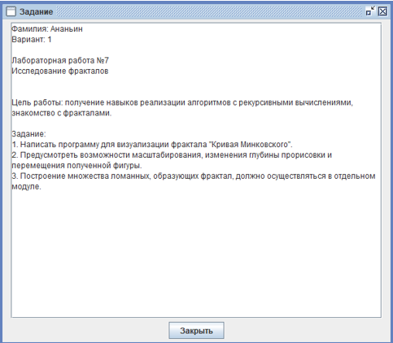

3. Описание алгоритма

В данном коде используются 5 функции, 4 из которых являются основными, которые рисуют кривую Минковского. Они рисуют линии, переворачивают рисунок, образуют кривые. Вот пример одной из функции: RLine (Функция для образования линии по переменным) например: Line (round(x), round(y), round(x1), round(y1)) Последняя функция создана для того чтобы редактировать масштаб, изменять глубину прорисовки и перемещать рисунок

4. Код программы

**uses** GraphABC;

**procedure** RLine(x, y, x1, y1: real) := Line(Round(x), Round(y), Round(x1), Round(y1));

**function** GetAngle(x, y, x2, y2: real): real;

**begin**

**var** angle := Abs(RadToDeg(ArcTan((y2 - y) / (x2 - x))));

**if** (x2 = x) **and** (y2 = y) **then**

Result := 0

**else**

**if** x2 > x **then**

**if** y2 > y **then** Result := angle **else** Result := 360 - angle

**else**

**if** y2 > y **then** Result := 180 - angle **else** Result := 180 + angle;

**end**;

**function** Distance(x, y, x1, y1: real) := Sqrt(Sqr(x1 - x) + Sqr(y1 - y));

**var** m: integer;

**procedure** Draw(x, y, x1, y1: real);

**begin**

**var** r := Distance(x, y, x1, y1);

**if** r < 4**m **then**

RLine(x, y, x1, y1)

**else**

**begin**

**var** angle := GetAngle(x, y, x1, y1);

**var** angleP := DegToRad(angle + 90);

**var** angleM := DegToRad(angle - 90);

r /= 4;

**var** dx := (x1 - x) / 4;

**var** dy := (y1 - y) / 4;

**var** xA := x + dx;

**var** yA := y + dy;

**var** xB := xA + dx;

**var** yB := yA + dy;

**var** xC := xB + dx;

**var** yC := yB + dy;

**var** x2 := xA + r * Cos(angleP);

**var** y2 := yA + r * Sin(angleP);

**var** x3 := xB + r * Cos(angleP);

**var** y3 := yB + r * Sin(angleP);

**var** x4 := xB + r * Cos(angleM);

**var** y4 := yB + r * Sin(angleM);

**var** x5 := xC + r * Cos(angleM);

**var** y5 := yC + r * Sin(angleM);

Draw(x, y, xA, yA);

Draw(xA, yA, x2, y2);

Draw(x2, y2, x3, y3);

Draw(x3, y3, xB, yB);

Draw(xB, yB, x4, y4);

Draw(x4, y4, x5, y5);

Draw(x5, y5, xC, yC);

Draw(xC, yC, x1, y1);

**end**;

**end**;

**var** x, y, x1, y1, k: integer;

**procedure** KeyDown(key: integer);

**begin**

**case** key **of**

VK_Up: **begin** y := y - 5; y1 := y1 - 5 **end**;

VK_Down: **begin** y += 5; y1 += 5 **end**;

VK_Left: **begin** x := x - 5; x1 := x1 - 5 **end**;

VK_Right: **begin** x := x + 5; x1 := x1 + 5 **end**;

VK_A: x := x - 50;

Vk_Z: x := x + 50;

vk_s: **if** m>0 **then** m -= 1;

vk_x:**if** m<4 **then** m += 1;

vk_F:

**end**;

Window.Clear;

draw(x, y, x1, y1);

redraw;

**end**;

**begin**

LockDrawing;

x := 100;

y := 200;

x1 := 400;

y1 := 200;

m:= 2;

draw(x, y, x1, y1);

redraw;

onKeyDown += keydown;

**end**.

5.Результат выполнения программы

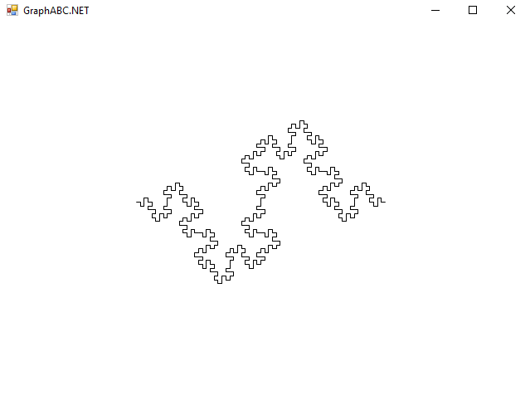

6. Вывод

В ходе данной контрольной работы я научился пользоваться рекурсией и рисовать кривую Минковского.

В этой программе используется косвенная рекурсия – это последовательность взаимных вызовов нескольких функций, организованная в виде циклического замыкания на тело первоначальной функции, но с иным набором параметров.